Opština Herceg Novi
Broj iz evidencije postupaka javnih nabavki: 02-21-426-UPI-57/25-1
Redni broj iz Plana javnih nabavki : 27
Mjesto i datum: Herceg Novi, 30.05.2025. godine

Na osnovu člana 53 stav 3 Zakona o javnim nabavkama („Službeni list CG“, br. 74/19, 3/23, 11/23 i 84/24 ) Opština Herceg Novi objavljuje

TENDERSKU DOKUMENTACIJU
ZA OTVORENI POSTUPAK JAVNE NABAVKE

USLUGE PREVOZA VODE PRIGRADSKIM MJESNIM ZAJEDNICAMA TOKOM JULA, AVGUSTA I SEPTEMBRA 2025. GODINE

Predmet nabavke se nabavlja:

po partijama

- POZIV ZA NADMETANJE

- Podaci o naručiocu;
- Podaci o postupku i predmetu javne nabavke:
  - Vrsta postupka,
  - Predmet javne nabavke (vrsta predmeta, naziv i opis predmeta),
  - Procijenjena vrijednost predmeta nabavke,
  - Način nabavke:
- Cjelina, po partijama,
- Zajednička nabavka,
- Centralizovana nabavka,
  - Posebni oblik nabavke:
- Okvirni sporazum,
- Dinamički sistem nabavki,
- Elektronska aukcija,
- Elektronski katalog,
  - Uslovi za učešće u postupku javne nabavke i posebni osnovi za isključenje,
  - Kriterijum za izbor najpovoljnije ponude,
  - Način, mjesto i vrijeme podnošenja ponuda i otvaranja ponuda,
  - Rok za donošenje odluke o izboru,
  - Rok važenja ponude,
  - Garancija ponude

- TEHNIČKA SPECIFIKACIJA PREDMETA JAVNE NABAVKE

- Naziv i opis predmeta nabavke u cjelini, po partijama i stavkama sa bitnim karakteristikama
- Zahtjevi u pogledu načina izvršavanja predmeta nabavke koji su od značaja za sačinjavanje ponude i izvršenje ugovora

- DODATNE INFORMACIJE O PREDMETU I POSTUPKU NABAVKE

Procijenjena vrijednost predmenta nabavke:

- Procijenjena vrijednost predmeta nabavke bez zaključivanja okvirnog sporazuma:
- po partijama je:
- Partija 1 procijenjene vrijednosti: 20.661,16 EUR
- Partija 2 procijenjene vrijednosti: 11.570,25 EUR
Ugovor se potpisuje na procijenjenu vrijednost.

Obrazloženje razloga zašto predmet nabavke nije podijeljen na partije:

/
ZAKLJUČIVANJE OKVIRNOG SPORAZUMA

Zaključiće se okvirni sporazum:

ne
PODACI O NARUČIOCIMA KOJI ZAKLJUČUJU ZAJEDNIČKU NABAVKU

Zajednička nabavka se sprovodi za :nije primjenljivo

PODACI O NARUČIOCIMA KOJI SU UKLJUČENI U CENTRALIZOVANU NABAVKU

Centralizovana nabavka se sprovodi za:nije primjenljivo

NAČIN SPROVOĐENJA ELEKTRONSKE AUKCIJE

Elektronska aukcija će se sprovesti nakon ocjene ponuda, kao elektronski proces koji se ponavlja, radi postizanja nove: Nije primjenljivo

ELEKTRONSKI KATALOG

Elektronski katalog sastavlja ponuđač u skladu s tehničkim specifikacijama i u formi:Nije primjenljivo

PONUDA SA VARIJANTAMA

Mogućnost podnošenja ponude sa varijantama
Varijante ponude nijesu dozvoljene i neće biti razmatrane.

REZERVISANA NABAVKA
Ne
- NAČIN UTVRĐIVANJA EKVIVALENTNOSTI

Način utvrđivanja ekvivalentnosti: nije primjenljivo

- OSNOVI ZA OBAVEZNO ISKLJUČENJE IZ POSTUPKA JAVNE NABAVKE

Privredni subjekat će se isključiti iz postupka javne nabavke, ako:
- je vršio neprimjeren uticaj u smislu člana 38 stav 2 tačka 1 ovog zakona;
- postoji sukob interesa iz člana 41 stav 1 tačka 2 ili člana 42 ovog zakona;
- ne ispunjava uslov iz člana 99 ovog zakona;
- ne ispunjava uslov iz čl. 102, 104 ili 106 ovog zakona predviđen tenderskom dokumentacijom;
- nije dostavio izjavu privrednog subjekta ili dostavljena izjava ne sadrži informacije i podatke tražene tenderskom dokumentacijom ili je nepravilno sačinjena;
- postoji razlog na osnovu kojeg se smatra da je odustao od prijave, odnosno ponude, a koji je propisan članom 120 stav 15 ovog zakona;
- nije dostavio garanciju ponude ili nije dostavio garanciju ponude na način predviđen tenderskom dokumentacijom u skladu sa članom 122 st. 2, 3 ili 4 ovog zakona ili je dostavio garanciju ponude na manji iznos od traženog ili je ta garancija neispravna; i/ili
- postoji drugi razlog propisan ovim zakonom.

- SREDSTVA FINANSIJSKOG OBEZBJEĐENJA UGOVORA O JAVNOJ NABAVCI

Ne zahtijeva se

- METODOLOGIJA VREDNOVANJA PONUDA

Naručilac će u postupku javne nabavki izabrati ekonomski najpovoljniju ponudu, primjenom pristupa isplativosti, po osnovu kriterijuma:

Cijena broj bodova 100

uz primjenu relativnog (proporcionalnog) metoda vrednovanja.

Kriterijum cijena vrednovaće se na sledeći način:
Najniže ponuđenoj cijeni (C_{min}) dodjeljuje se maksimalan broj bodova 100.
Vrednovanje ponuda po kriterijumu cijena vrši se u odnosu na najniže ponuđenu cijenu, po formuli: C= (C_{min}/C_{p})x 100 gdje je:
C – broj bodova za ponuđenu cijenu,
C_{min} – najniže ponuđena cijena,
C_{p} – ponuđena cijena.
Ako je ponuđena cijena 0,00 EUR-a prilikom vrednovanja te cijene po podkriterijumu cijena uzima se da je ponuđena cijena 0,01 EUR.

U skladu sa članom 117 stav 8 Zakona o javnim nabavkama naručilac može odrediti cijenu kao kriterijum za izbor najpovoljnije ponude, između ostalog, i u postupku za dodjelu ugovora za društvene i posebne usluge, što je u konkretnom i slučaj.

- JEZIK PONUDE

Ponuda se sačinjava na: crnogorski jezik i drugi jezik koji je u službenoj upotrebi u Crnoj Gori, u skladu sa Ustavom i zakonom.
- NAČIN, MJESTO I VRIJEME PODNOŠENJA PONUDA I OTVARANJA PONUDA

Ponude se podnose preko ESJN-a zaključno sa danom 16.06.2025. godine do 9,00 sati.
Otvaranje ponuda održaće se dana 16.06.2025. godine u 9,00 sati.
Razlozi hitnosti za skraćenje roka za podnošenje ponuda:Nije primjenljivo.
- USLOVI ZA AKTIVIRANJE GARANCIJE PONUDE

Garancija ponude će se aktivirati ako ponuđač:
1) odustane od ponude u roku važenja ponude i/ili
2) odbije da zaključi ugovor o javnoj nabavci ili okvirni sporazum.
- TAJNOST PODATAKA
Tenderska dokumentacija sadrži tajne podatke
ne
da
Dio tenderske dokumentacije koji se odnosi na __________________________ sadrži tajne podatke i isti se može preuzeti od službenika za javne nabavke naručioca od strane lica koje podnese pisano punomoćje ovlašćenog lica zainteresovanog lica da može u ime zainteresovanog lica preuzeti taj dio tenderske dokumentacije i izjavu ovlašćenog lica zainteresovanog lica da će preuzeti dio tenderske dokumentacije biti čuvan i štićen u skladu sa Zakonom o tajnosti podataka.
- UPUTSTVO ZA SAČINJAVANJE PONUDE
Ponude se sačinjava u ESJN u skladu sa tenderskom dokumentacijom i važećim Pravilnikom o sadržaju ponude i uputstvu za sačinjavanje i podnošenje ponude.
Ispunjenost uslova za učešće u postupku javne nabavke dokazuje se izjavom privrednog subjekta, koja se sačinjava na obrascu datom u Pravilniku o obrascu izjave privrednog subjekta.
Ponuđač je dužan da tačno, potpuno, pravilno i nedvosmisleno popuni Izjavu privrednog subjekta u skladu sa zahtjevima iz tenderske dokumentacije.

- NAČIN ZAKLJUČIVANJA I IZMJENE UGOVORA O JAVNOJ NABAVCI

Naručilac zaključuje ugovor o javnoj nabavci u pisanom ili elektronskom obliku sa ponuđačem čija je ponuda izabrana kao najpovoljnija, nakon izvršnosti odluke o izboru najpovoljnije ponude.

Ugovor o javnoj nabavci mora da bude u skladu sa uslovima utvrđenim tenderskom dokumentacijom, izabranom ponudom i odlukom o izboru najpovoljnije ponude, osim u pogledu iskazivanja PDV-a.
Ugovor između naručioca i ponuđača čija je ponuda izabrana kao najpovoljnija, pored uslova koji su propisani ovom tenderskom dokumentacijom, će sadržati i sledeće:

Izvršilac se obavezuje:
- da usluge koje su predmet ovog Ugovora izvodi u skladu sa važećim zakonskim propisima, normativima i standardima za ovu vrstu posla;
- da rukovodi izvršenjem svih usluga;
- da odmah, po zahtjevu nadzornog organa Naručioca, pristupi otklanjanju uočenih nedostataka i propusta u obavljanju posla.
Naručilac će jednostrano raskinuti Ugovor o javnoj nabavci u slučaju da Izvršilac:
- nastupe okolnosti koje za posljedicu imaju bitnu izmjenu ugovora kojom se značajno povećava obim ugovora;
- ako nastupi neki razlog koji predstavlja osnov za obavezno isključivanje ugovora, odnosno ako naručilac utvrdi da postoji sukob interesa kod izvršioca i naručioca;
- ukoliko se tokom trajanja ugovora utvrdi da je izvršilac pravosnažno osuđen odnosno čiji je izvršni direktor pravosnažno osuđen za neko od krivičnih dijela predviđenih članom 99 stav 1 tačka 1 ZJN;
- ukoliko izvršilac tokom trajanja ugovora nije izmirio sve dospjele obaveze po osnovu poreza i doprinosa za penzijsko i zdravstveno osiguranje;
- ako izvršilac ne izvršava ugovorene obaveze.
Izvršilac će jednostrano raskinuti Ugovor ako Naručilac ne plaća Izvršiocu u rokovima i na način predviđen Ugovorom.

Ugovor o javnoj nabavci koji je zaključen uz kršenje antikorupcijskog pravila ništav je, u skladu sa članom 38 Zakona o javnim nabavkama („Sl. list CG“ br. 074/19, 3/23, 11/23 i 84/24).

Ukoliko u toku važnosti ovog ugovora dođe do bilo kakvih promjena u nazivu ili drugim statusnim promjenama ugovornih strana, tada će sva prava i obaveze ugovorne strane kod koje dođe do takve promjene, preći na njenog pravnog sljedbenika.

Ugovor o javnoj nabavci tokom njegovog trajanja može da se izmijeni bez sprovođenja novog postupka javne nabavke u skladu sa članom 151 Zakona o javnim nabavkama:
- kada je potreba za izmjenom ugovora nastala zbog okolnosti koje naručilac u vrijeme zaključivanja ugovora nije mogao da predvidi, a izmjenom se ne mijenja priroda ugovora a povećanje vrijednosti ugovora nije veće od 20% vrijednosti prvobitnog ugovora.

- ZAHTJEV ZA POJAŠNJENJE ILI IZMJENU I DOPUNU TENDERSKE DOKUMENTACIJE

Privredni subjekat može da predloži naručiocu da izmijeni i/ili dopuni tendersku dokumentaciju, u roku od osam dana od dana objavljivanja, odnosno dostavljanja tenderske dokumentacije u skladu sa članom 94 st. 4 i 5 Zakona o javnim nabavkama.
Privredni subjekat ima pravo da pisanim zahtjevom traži od naručioca pojašnjenje tenderske dokumentacije najkasnije deset dana prije isteka roka određenog za dostavljanje ponuda.
Zahtjev se podnosi isključivo putem ESJN-a.

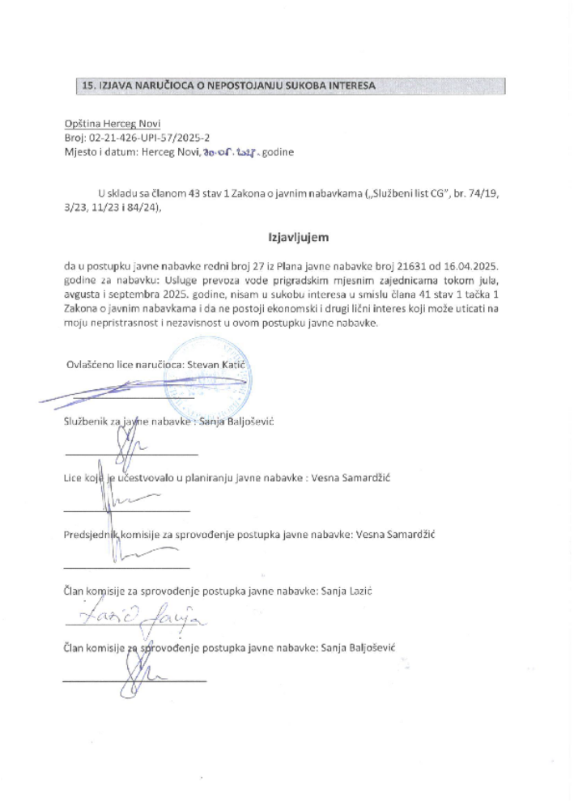
- UPUTSTVO O PRAVNOM SREDSTVU

Privredni subjekat može da izjavi žalbu protiv ove tenderske dokumentacije Komisiji za zaštitu prava:
1) u roku od 20 dana od dana objavljivanja, odnosno dostavljanja tenderske dokumentacije ili izmjene i dopune tenderske dokumentacije, ako je rok za podnošenje prijava za kvalifikaciju, odnosno ponuda najmanje 30 dana od dana objavljivanja, odnosno dostavljanja tenderske dokumentacije ili izmjene i dopune tenderske dokumentacije;
2) u roku od deset dana od dana objavljivanja, odnosno dostavljanja tenderske dokumentacije ili izmjene i dopune tenderske dokumentacije, ako je rok za podnošenje prijava za kvalifikaciju, odnosno ponuda najmanje 15 dana od dana objavljivanja, odnosno dostavljanja tenderske dokumentacije ili izmjene i dopune tenderske dokumentacije;
3) do isteka polovine roka za podnošenje prijava za kvalifikaciju, odnosno ponuda, ako je rok za podnošenje prijava za kvalifikaciju, odnosno ponuda kraći od 15 dana od dana objavljivanja, odnosno dostavljanja tenderske dokumentacije ili izmjene i dopune tenderske dokumentacije, a u slučaju da je posljednji dan roka za podnošenje ponuda kraći od 24 časa, smatra se da rok ističe istekom tog dana.
Žalba se izjavljuje preko naručioca neposredno putem ESJN-a. Žalba koja nije podnesena na naprijed predviđeni način biće odbijena kao nedozvoljena.
Podnosilac žalbe je dužan da uz žalbu priloži dokaz o uplati naknade za vođenje postupka u iznosu od 1% od procijenjene vrijednosti javne nabavke, a najviše 20.000,00 eura, na žiro račun Komisije za zaštitu prava broj 530-20240-15 kod NLB Montenegro banke A.D.
Ukoliko je predmet nabavke podijeljen po partijama, a žalba se odnosi samo na određenu/e partiju/e, naknada se plaća u iznosu 1% od procijenjene vrijednosti javne nabavke te/tih partije/a.
Instrukcije za plaćanje naknade za vođenje postupka od strane žalilaca iz inostranstva nalaze se na internet stranici Komisije za zaštitu prava nabavki http://www.kontrola-nabavki.me/.“.

Podatke iz tačke 1. Poziv za nadmetanje naručilac neposredno UNOSI na ESJN elektronskim putem;
U slučaju podjele predmeta nabavke po partijama i zaključivanja okvirnog sporazuma, podaci o procijenjenoj vrijednosti dati su i u dodatnim infomacijama;
Podatke iz tačke 2. Tehnička specifikacija predmeta javne nabavke naručilac neposredno UNOSI na ESJN elektronskim putem;
Djelove tenderske dokumentacije iz tačke 3. - 16. naručilac sačinjava u formi word/PDF dokumenta i objavljuje unošenjem (attachment) dokumenta na ESJN;
Procijenjena vrijednost se iskazuje bez PDV-a uključujući i sve troškove, nagrade i moguća obnavljanja ugovora na osnovu okvirnog sporazuma.
Ukoliko je predmet nabavke podijenjen na partije ovaj dio brisati
Ukoliko se ne predvidja zaključivanje okvirnog sporazuma cijelu sekciju brisati iz tenderske dokumentacije
Ukoliko je predviđeno zaključivanje okvirnog sporazuma, garancija ponude se dostavlja na iznos procijenjene vrijednosti predmeta javne nabavke za vrijeme trajanja okvirnog sporazuma
U ovom dijelu moguće je i predvidjeti raskid ugovora, ugovorne kazne i ostale elemente ugovora
Ukoliko se ne predviđa brisati iz tenderske dokumentacije

